Birden fazla EC2 ayaga kaldirmanin yollarini kullanmak icin IAM lari kullanarak yapabiliriz Template olusturark , Cloudinformation ile ve CLI dan acabiliriz. Bazi otomasyon sekillerinden olan Lainching EC2 instance methodu dur



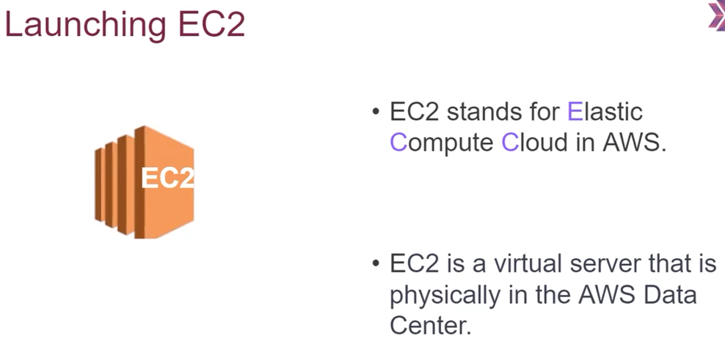

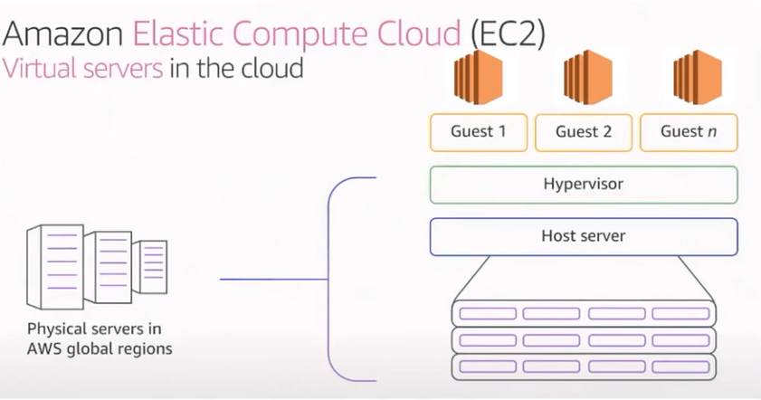

EC2 uzerinde sanal serverlarda Hypervisor sayeseinde bir kisi bir kaynak acip kullanir ken diger bir kiside baska bir alanda habersiz bir sekilde ayni fiziksel sunucu uzerinde calisabiliyor. Bize buni saglayan **Virtualization** teknolojisidir.

**Virtualization Technology** (Sanallaştırma Teknolojisi) **Nedir**? Sanallaştırma teknolojisi, tek bir fiziksel bilgisayar veya sunucunun donanım kaynaklarını kullanarak daha fazla verim elde edilmesidir. Sanallaştırma ile bir bilgisayar veya sunucu üzerinde bir çok sanal makine çalıştırabilirsiniz.

HVM ve PV denilen yapilar **Virtualization** in type dir

Fiziksel olarak bir alan olusturuyoruz.

HVM

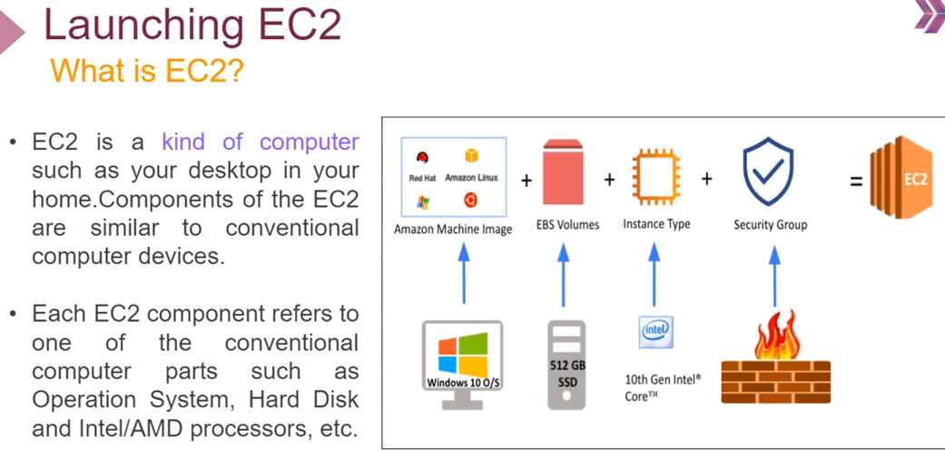

AMI isletim sistemleri, yazilimlarin EC2 da karsimiza cikan kisimlardir.

Ayrica bilgisayar girdi ve ciktilarini bir rem vasitasiyla processleri islemek icin kullanir. Biz tt micro yu kullaniyoruz . Bunu degistiridgimizde ram ve isleti sistemide artacak tir.

Dis dunyaya karsi server i nasil koruyacagiz bazi dosyalarimizi dis dunyaya acmayarak koruyacagiz.

Ami lar asagida listelendigi sekliyle karsimiza cikmaktadir

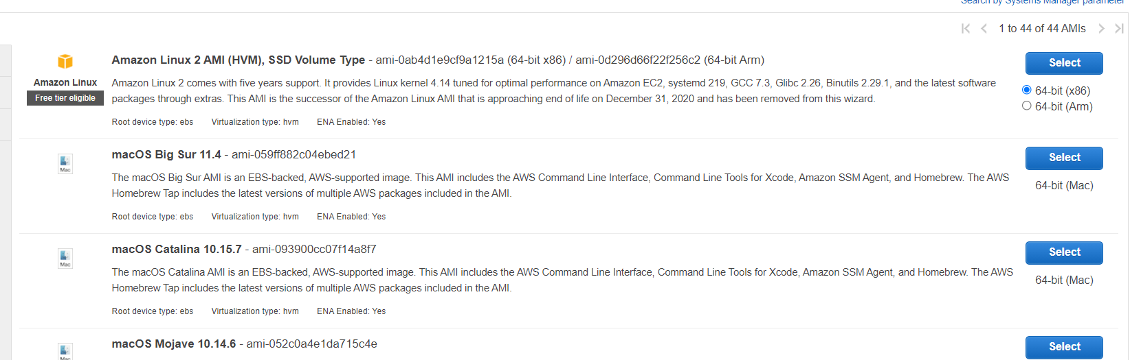

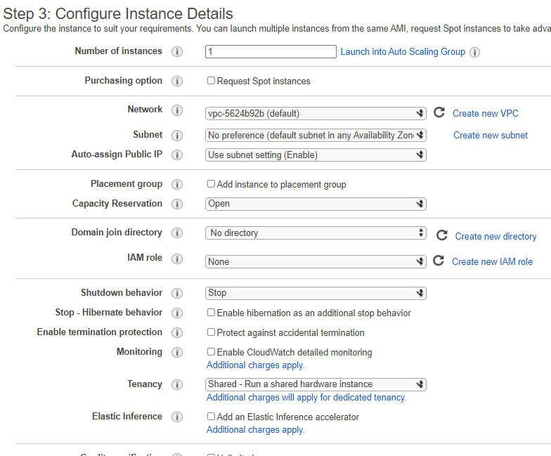

Number of instance-----> birden fazla instance ayaga kaldirabilririz

Network konusu vps konusu ile ilgili

Placement Group -------> kurdugumuz instuanceleri birlikte bir birine yakin konumlarda kurabiliyeoruz bunun vvavntaji veri akisinin kolayalasmasini sagliyor

Sinavlarda karsimiza cikan sekli örnegin ec2 plusterlari olustiuruken type lerinin ayni olmasi gerekiyor 8 instuance ayaga kaldiracagiz ve 8 inide ayni omasi gerekiyor tt.micro

Ihtiyacimizi belirledikten sonra ayni sekilde yola devam edilmesi gerektigi

Eger kapatmaya ihtiyacin varsa hepsini birlikte ac hepsini birlikte kapat deniliyor

Örnegin bir lokantaya girdiniz yediniz ictini ve parasini ödedinizz bu ------> on demants

Lokanta ile anlstiniz artan yemekleri daha uyguna aldiniz -------Gece 3-5 ararsi makinalar icin tercih ettigimiz fasting ortaminda -------------------------> spot instance

Lokantaci ile daha öncesinde parasini vereyim ancak gelip yemegimi yiyeyim gelince nereye oturacagin belli degil ancak yemegi yemek icin anlasiyorsun ----> resert instance

Deniz manzarali sandalyeyi daha önce kiralayarak anlasarak oturmak baskasi gelip oturamaz -----------------------> Deddicate instance

Deniz manzaralibir masa sandalye ve masa dahil ise DEDICATE HOST

Instutu stop a cekilebilir veyahit terminate edilebilir Ancak Hyber net edilirse kis uykusuna yatirilmis gibi duusnebiliriz icindeki yazilimlarin kaybolmamasini sagliyoruz

User dada; birer birer calisacak komutlari ec2 ayaga kaldirilinca hep beraber calismasi anlamina geliyor

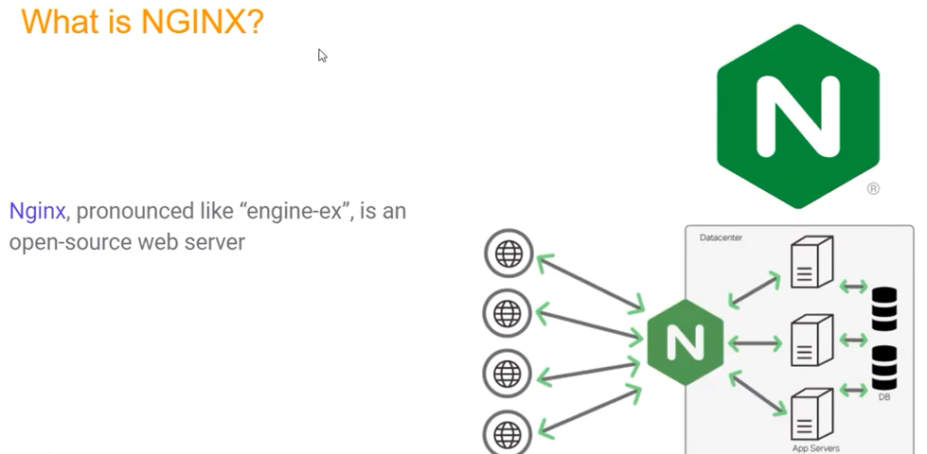

Nginx Nedir, Nasıl Çalışır?

Başlangıçta Igor Sysoev tarafından hızlı bir mail istemcisi olarak geliştirilen Nginx, daha sonraları web serverı olarak güncellenmiştir. Açık kaynak kodlu olan yazılım, eş zamanlı çalışma kabiliyetiyle yüksek trafikli siteler için iyi bir performans sergiler. Linux işletim sistemine sahip olan sunucuların birçoğunda çalışan Nginx, centos web server kurulumu için de idealdir.

Kaynak <[*https://www.vargonen.com/blog/web-server-nedir-nginx-vs-apache/*](https://www.vargonen.com/blog/web-server-nedir-nginx-vs-apache/)>

**NGINX Nedir?**

Mayıs 17, 2021

NGINX, Igor Sysoev tarafından yazılmış performans odaklı ve açık kaynak kodlu bir web sunucusu (server) yazılımıdır. İlk olarak 2002 yılında kullanılmaya başlasa da resmi duyurusu 2004 yılında yapılmıştır. En çok kullanılan web server yazılımlarından biridir. Apache web server ve Litespeed server’a nazaran daha az sistem kaynağı kullanması ve çok daha az CPU kullanımı yapması nedeniyle düşük donanım konfigürasyonuna sahip sunucularda özellikle tercih edilmektedir.

Kaynak <[*https://www.niobehosting.com/blog/nginx/*](https://www.niobehosting.com/blog/nginx/)>



Launch Template aslinda bir kaliptir bu versiyonlanabilir

Birden fala instuanceye ihtiyacimiz oldugunda bir launch Template olustururuz ve buna bir baz modeli veririz sonrasinda bu bazi yildizlayabiliriz ,

Autoscaling ; otomatik olarak yuk fazla geldigi zaman ve server sayimizi otomatik artrtiran azaldiginda otomatik olarak azaltan sisitemdir

Launc Template Her Region icin 5000 tane yapabiliyoruz

Versiyonlama yapabiliyoruz. Her Template iicn 10 bin tane

Launc Template EC2 dan bir Template olusturuyoruz. EC2 nin bir özelligidir. Cloudformation ile komple bir mimari olusturuyoruz

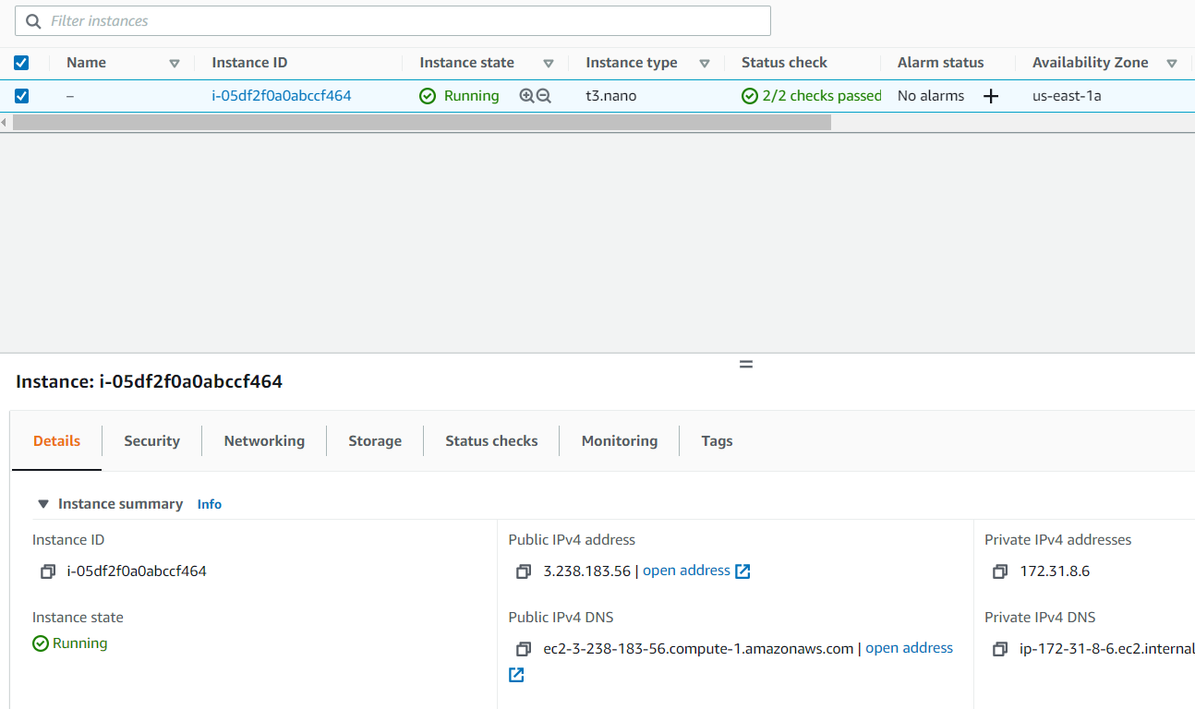

Ilk olarak bir instuace ayaga kaldirdik

Private ip ic hatlarimizi

Public ip dis ahtlarimiz anlamin ageliyor

Sudo yum update -y

sudo amazon-linux-extras install nginx1.12-------> ngnix soft ware olarak kuruldu

sudo systemctl start nginx ------> start ettik

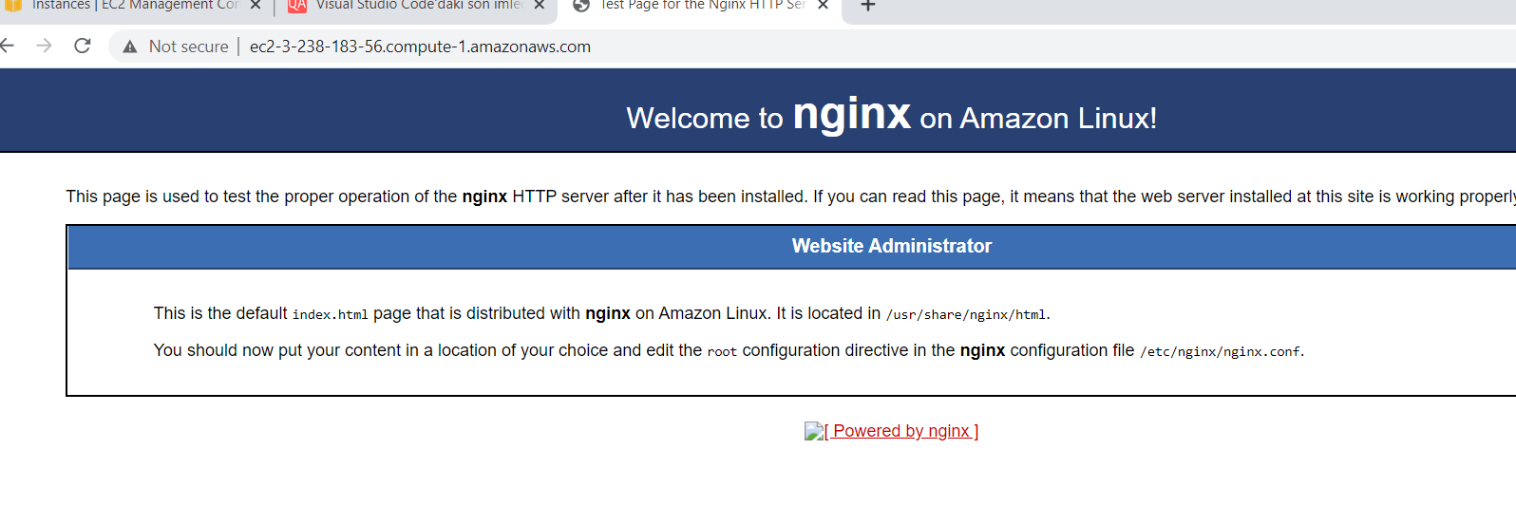

DNS adresini kopyaladik §§ farkli bir pencereden actik giris sayfasini görduk

Cd /usr/share/nginx/html -----> komutu ile icine girdik

Kaynak <[*http://ec2-3-238-183-56.compute-1.amazonaws.com/*](http://ec2-3-238-183-56.compute-1.amazonaws.com/)>

sudo chmod -R 777 /usr/share/nginx/html ---------------> permision veriyoruz -R Recourse yani klasör icerisinde (WRITE READ; EXACUTE) okuma yazma hepsine izin ver hepsine izin ver anlamina geliyor

Sudo rm index.html------> mevcut index html yi sildik

Upload new `index.html` and `ryu.jpg` files with `wget` command. Show the github and explain the RAW .

wget <https://raw.githubusercontent.com/awsdevopsteam/ngniex/master/index.html>

wget <https://raw.githubusercontent.com/awsdevopsteam/ngniex/master/ryu.jpg>

Git hubdan ilgili dosyalarimizi almak icin wget i kullaniyoruz

Curl ile de icerigini göruyoruz

Sudo systemctl restart nginx -------> ile dosyalar degistigi icin tekrardan baslatiyoruz

Sudo systemctl enable nginx ------------------> enable ediyoruz system dosyalarimiz surekli calisiyor ollsun diye

2. to add another content change the permissions of folder /usr/share/nginx/html.(If you haven't before) olusturacagimiz file a tum yetkileri veriyoruz

sudo chmod -R 777 /usr/share/nginx/html

Baska bir file eklersek o sayfaya nasi ulasiriz -------> 3. Add another index.html file

echo "Second Page" > /usr/share/nginx/html/index_2.html

1.34

Baska bir instute ayaga kaldiriyoruz ve 3. basamaginda bulunan User Data ya hazir olan kodlarimizi yapistiriyoruz.

#! /bin/bash

yum update -y

amazon-linux-extras install nginx1.12

systemctl start nginx

cd /usr/share/nginx/html

chmod -R 777 /usr/share/nginx/html

rm index.html

wget <https://raw.githubusercontent.com/awsdevopsteam/ngniex/master/index.html>

wget <https://raw.githubusercontent.com/awsdevopsteam/ngniex/master/ryu.jpg>

systemctl restart nginx

systemctl enable nginx

Komutlarimizin ilk olanindan sonra bir bosluk biraktik sonrasinda sodo yerine yum kullanmamiz yeterli oldu . Bunun sebebi instutu olustururken root da acilmis olmasidir.

Ayni seyi user data da yapmis olduk

Simdi bir Lancg Template create edecegiz ve bununla instuate ayaga kaldiracagiz

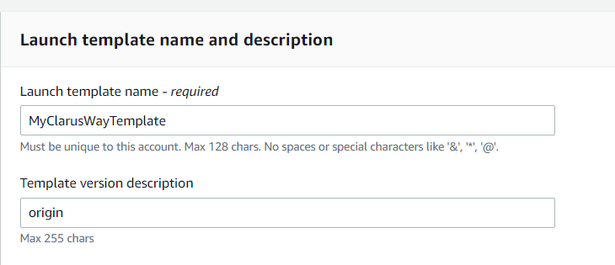

Template version unu baz olmasi habeyle orogon yaptik

3 ayri sey yapilabilir :

1--> sifirdan bir Template olusturabiliriz

2 --> Mevcut bir templateden yeni bir template olusr´turabiliriz

3---> Bir instuateden Template olusturmak

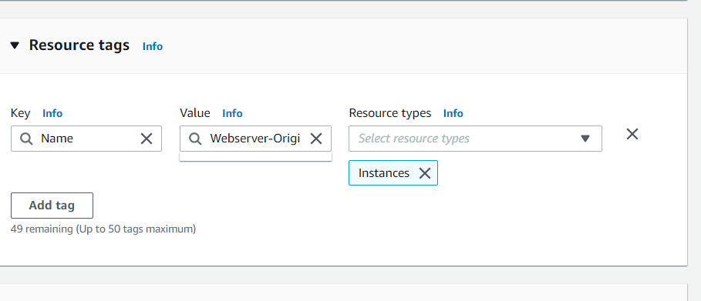

Bu kisim önemli Templateden olusturacagimiz instuance lara verecegimiz Tag olacak

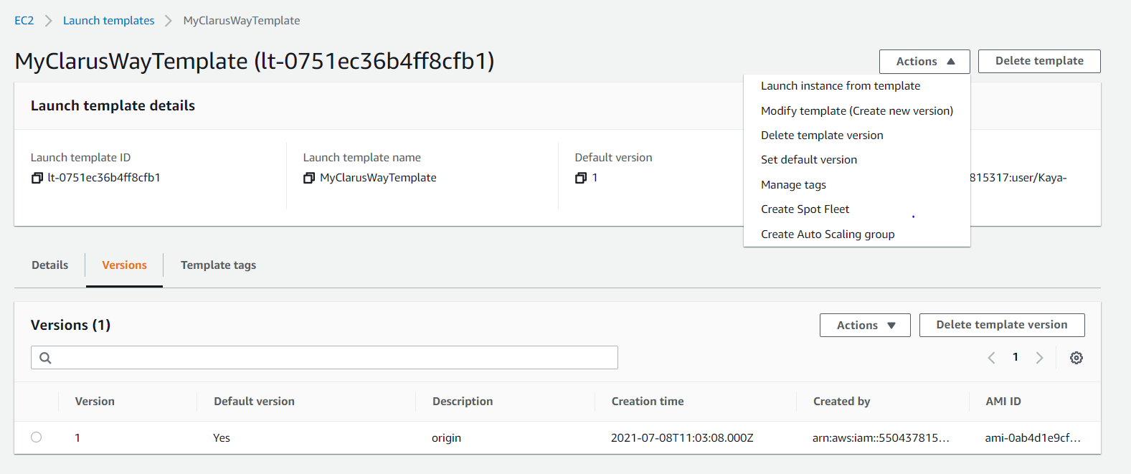

Olusturdugumuz templateden instuance olusturmak icin Launch instuance diyoruz

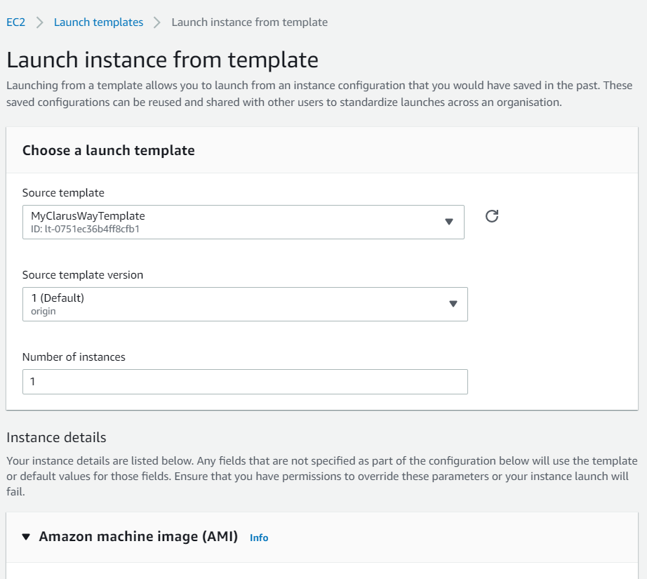

Degerler sabit kalmak zorunda degil ilgili degiklig yaapabiliriz

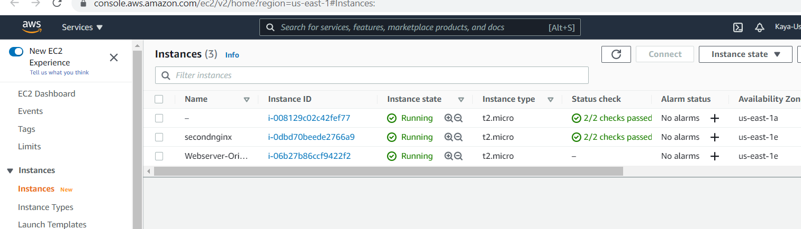

Ham haliyle origin olarak bir instuance olusturduk

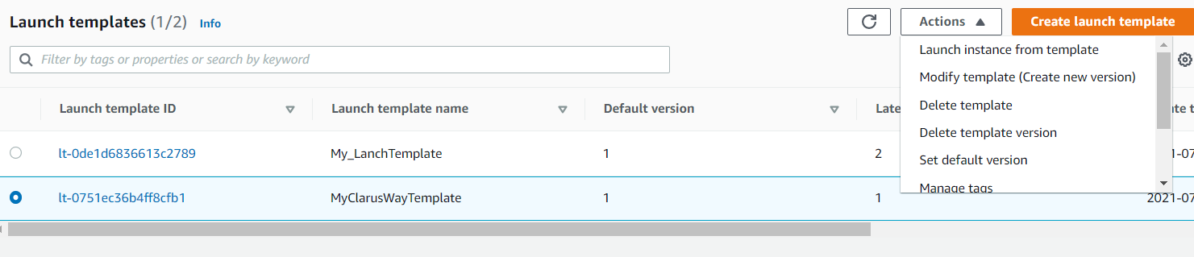

Modify Templaete diyerek mevcut templateden yeni bir versiyon olusturacagiz

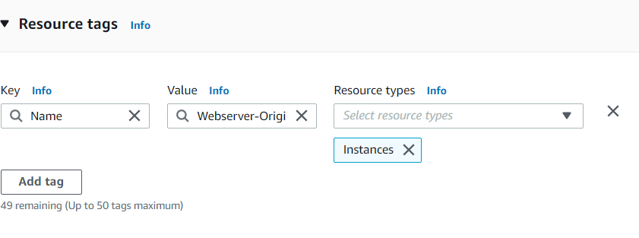

Resources Tag ini degistirerrek Filimizi orginden yaldizlaycagiz

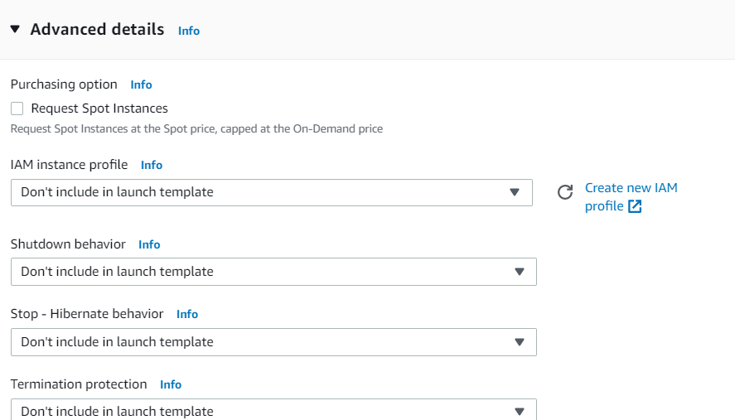

Son olarak Advanced Details de Storage kismin a hazi olan kodlarimizi yerlestiriyoruz

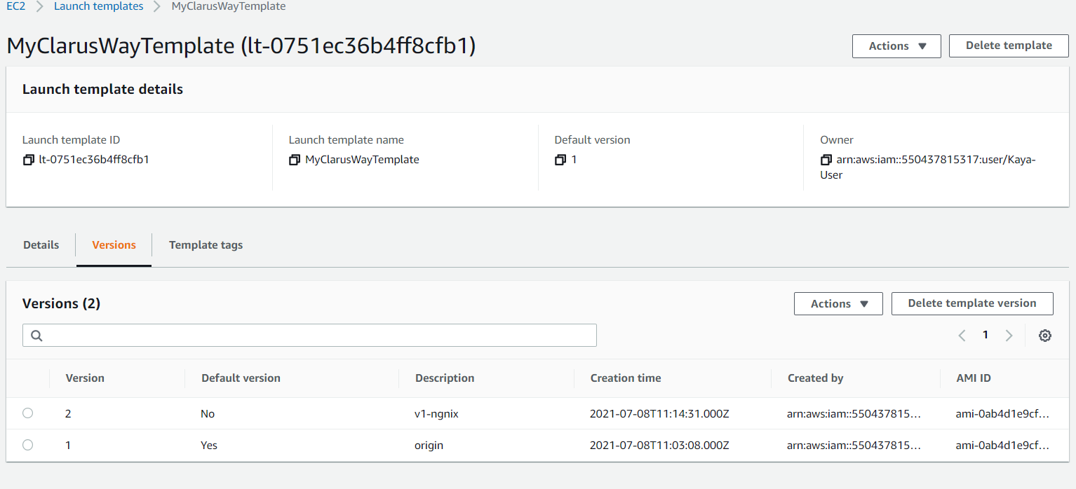

Olusturdugumuz Template in Versiyon una baktigimizda Yeni olusturdugumuz Templatte görebiliyoruz ve yeni template mizden de instuance olusturabiliriz

Bunun icin actions diyoruz ve mod

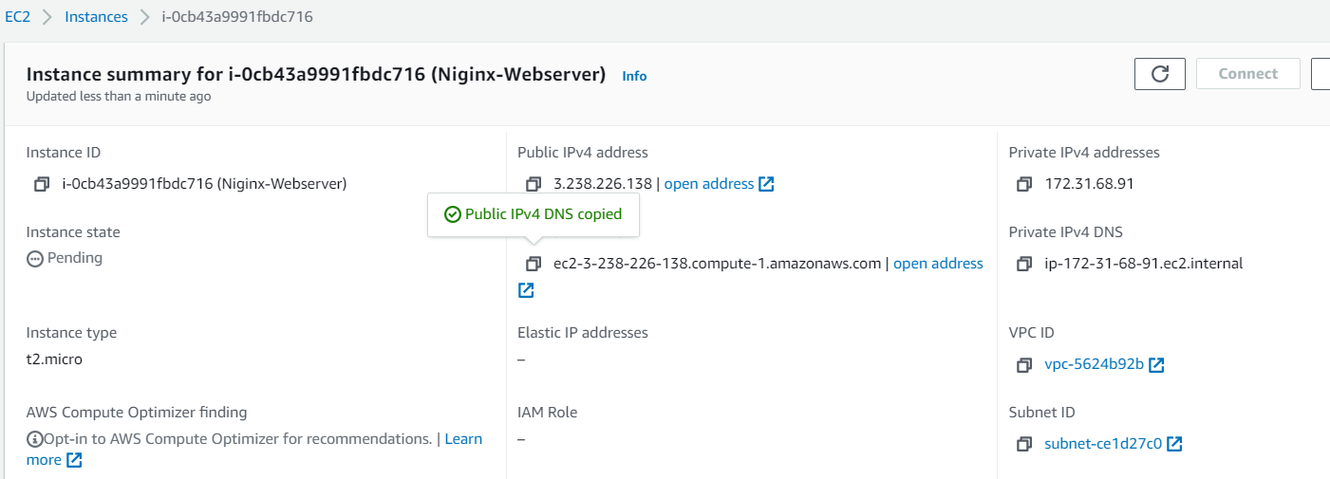

Yeni olusturdugumuz Templatedenin public DNS ini alip Brovser a yapistirdik ve sitemizi görduk

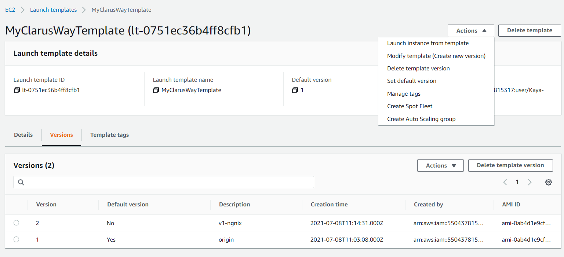

Bu Template den yeni bir versiyon olusturacagiz bunun icin de Olusturdugumuz Templatednin Vresiyonundan Origin olani secip Modifiy template diyoruz

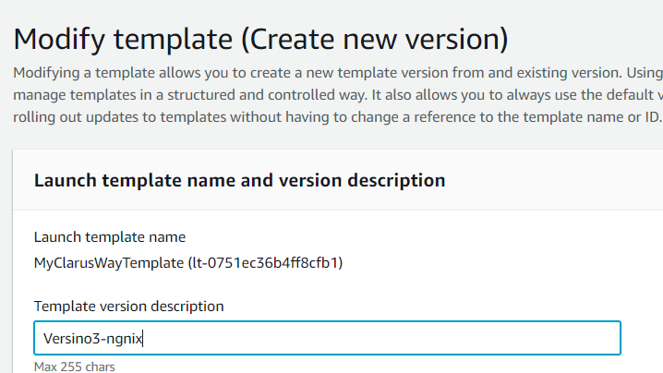

Yeni versionumuza isim verdik

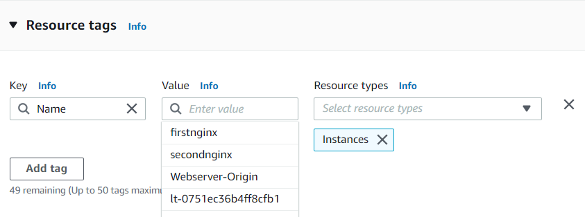

Resource Tag imiza yeni bir isim verdik ve komutlarimizi

Advanced bölumunde User Data ya ekledik

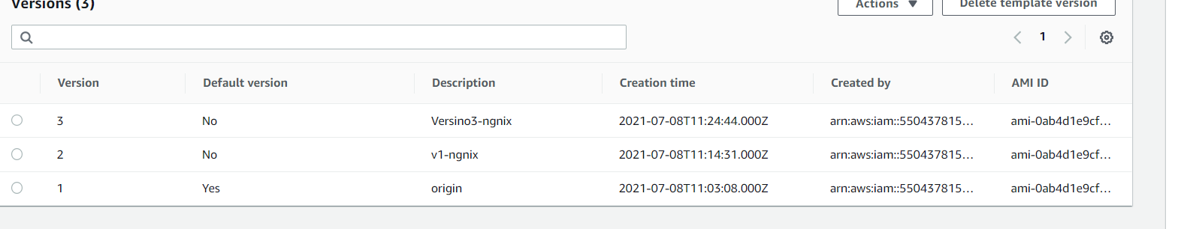

3.versiyon Template mizi de hazir ve bunu uzerinden de Launch instuance olusruracagiz

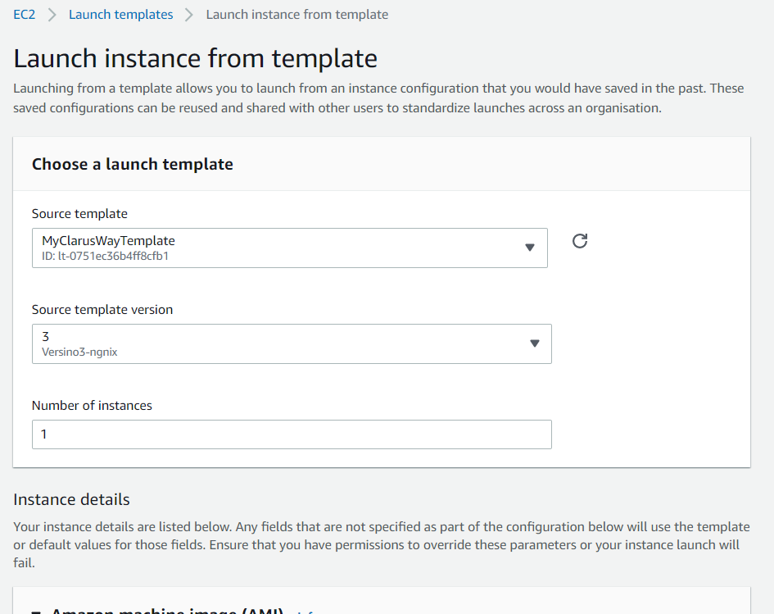

Olusturacagimiz Instuance yi degerlerini özelliklerini degistirebiliriz

Mevcut templatedelerden birini sildigimiz zaman

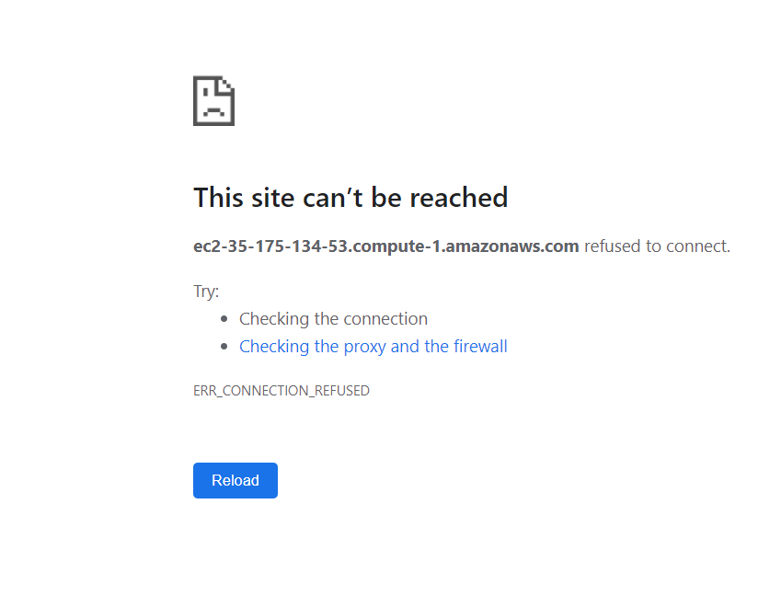

Template uzerinden olusturdugumuz instuanceye de ulasamiyacagiz